Ofício Vereador Nº 1159/2022

São Roque, 14 de abril de 2022.

Prezado Senhor,

Venho, por meio deste, solicitar a Vossa Excelência, junto ao Departamento competente, os serviços de motonivelamento, cascalhamento e manutenção na Rua 11-A, Travessa da Rua Arlindo Tenório de Alcântara, CEP 18140406 - Lei 3860/2012, bem como, a denominação da referida rua.
Tendo em vista a deterioração da via, este Vereador registra a presente solicitação, a pedido de um morador, que encaminhou documento a está Casa de Leis, a fim de obter as necessárias melhorias para o lugar, de modo que tráfego de veículos se dê sem maiores transtornos, minimizando risco de acidentes para os cidadãos que por ali transitam.
Na certeza de que dispensará especial atenção a este Ofício, desde já agradeço, renovando meus mais sinceros protestos de elevada estima e de distinta consideração.

Atenciosamente,

Rogério Jean da Silva
(Cabo Jean)
Vereador

Ao
Excelentíssimo Senhor
MARCOS AUGUSTO ISSA HENRIQUES DE ARAÚJO
DD. Prefeito Municipal da Estância Turística de São Roque – SP

PROTOCOLO Nº CETSR 14/04/2022 - 15:32 5108/2022/cg
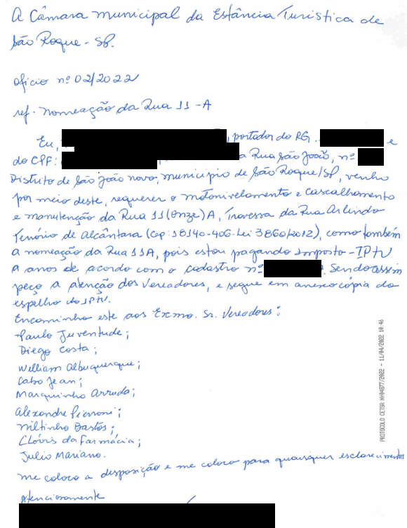
PROTOCOLO Nº CETSR 14/04/2022 - 15:32 5108/2022/cg

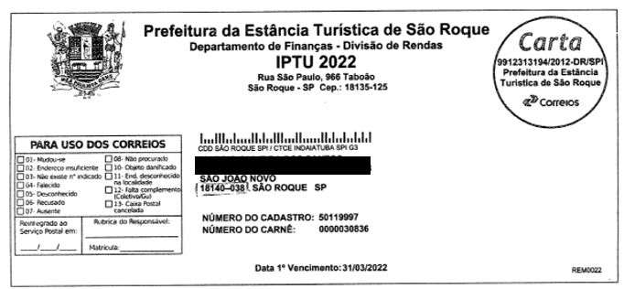

PROTOCOLO Nº CETSR 14/04/2022 - 15:32 5108/2022/cg

